7. Matrimonio y Sacramento
B) Datos sociológicos y testimoniales

Los vínculos matrimonios han sido siempre objeto de respeto y veneración en todas las culturas y han comenzado a solemnizarse con fiestas y regocijos participativos, acaso por que se ha visto siempre en ellos ataduras interpersonales de intensas repercusiones en la sociedad a la que se pertenece.

Esas celebraciones, esponsales, bodas, uniones conyugales, o como se suelan definir en cada entorno cultural, deben ser también objeto de una profunda reflexión en la Iglesia cristiana, pues ella que comenzó siendo tributario del derecho romano y de los usos del Medio Oriente, ya es algo que supera las fronteras geográficas y las tradiciones históricas y sociales.

Lo mismo deben adaptarse a los ritos africanos que a los asiáticos, a los matrimonios de Alaska y de las Islas del Pacífico.

1. Los valores positivos del matrimonio

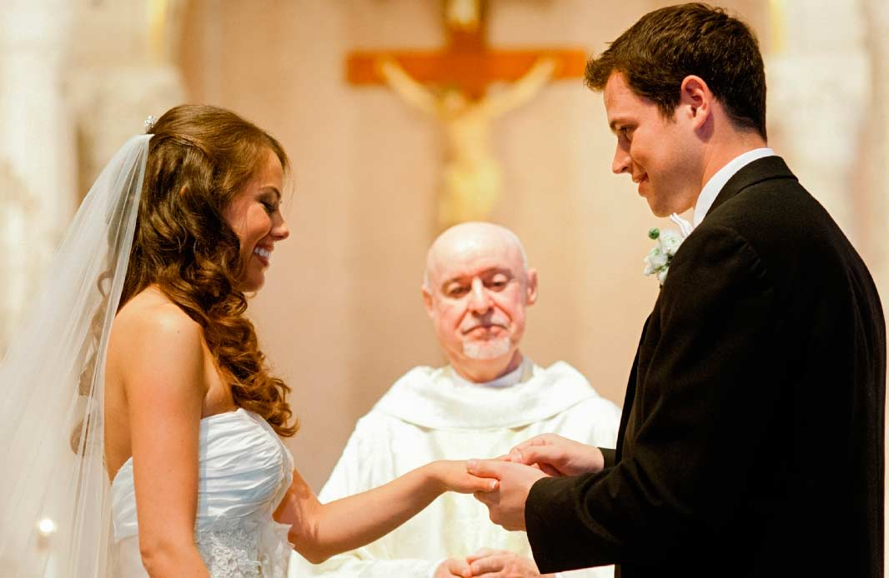

Hay muchas personas , mucha gente, que se casan y siguen muchos años amando a su esposo o a su esposa, que tienen hijos, que no sale en los periódicos ni visitan los juzgados, que ejerce un oficio entre otros muchos y fundan familias cristiana, estables, emprendedoras y felices.

Acostumbrados por la prensa a exagerar los aspectos ruidosos y anormales de las rupturas matrimoniales, no debemos olvidar de que son muchos más los que viven bien que los que rompen su vida con escándalos ruidosos.

Los consejeros matrimoniales, sociólogos, psicólogos y educadores comenzaron a hablar de la importancia de la comunicación en el matrimonio para que funcione bien y para que aseguren, con actitudes positivas, la paz del hogar y la felicidad interpersonal de los que se vinculan con los lazos matrimoniales.

Siguen consignas que se repiten entre los expertos para asegurar la felicidad en sus situaciones matrimoniales y familiares. O para superar las desavenencias si es que surgen o amenazan los vínculos que un día se hicieron para toda la vida

Las normas y consignas en que coinciden esos animadores matrimoniales pueden sintetizarse en las siguientes

- Todos tienen hoy que partir de la igualdad del varón y de la mujer en las responsabilidades matrimoniales. No se puede hablar de quién es cabeza del matrimonio y de la familia, aunque durante siglos ser haya hecho. Ante Dios y ante la responsabilidad, los dos cónyuges deben sentirse con igualdad de deberes y de derechos
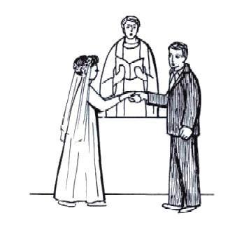
- Se debe respetar el compromiso de no regresar atrás y mirar los los acuerdos hechos como inviolables. Todos deben pensar ser fieles a las palabra dada y lograr siempre superar las dificultades que se presentan a lo largo de los años .

- Las personas inteligentes son consciente del valor del diálogo, del respeto mutuo y de la necesidad del pluralismo en las opiniones y en las relaciones. Respetarse es venerarse, ayudarse y admirarse, prefiriendo ver lo positivo del otro antes que lo negativo. Todos deben tener consideración y amabilidad, atender al otro miembro de la pareja y cuidar el lenguaje al comunicarse, para resultar agradable y no violentos. Todos en el matrimonio deben aceptar al cónyuge tal y como es, sin críticas ni quejas y siempre con amor creciente y no con resignación fatigada y fatigosa.

- Se debe saber que la ayuda mutua es decisiva para la felicidad en grupo, y en pareja, estando dispuestos siempre a cooperar en todo tipo de actividades o necesidades, en las buenas y en las malas. Se puede decir que a través de la ayuda mutua la pareja, o los miembros de un grupo, se complementan, se integran, progresan, se perfeccionan y alcanzan la felicidad que tanto anhelan.

- La fidelidad se considera como un bien sagrado. Respetándose mutuamente, amándose incondicionalmente y dedicándose a hacer el bien a los que viven al lado de uno es como se construye la felicidad, la serenidad y la cordialidad en el hogar.

- La humildad se cultiva reconociendo las propias debilidades y limitaciones. Gastándose y desgastándose sin cálculos egoístas se logra hacer feliz a su pareja y hacerse felices a sí mismos dando más que exigiendo.

- La paciencia es la fuerza que hace posible que en el entorno se viva con alegría. Para evitar irritarse ante las debilidades del los demás, es preciso ser consciente de las propias. Por eso los soberbios no pueden ser felices y menos pacientes.. Se dice que la paciencia es la base del crecimiento personal y de pareja.

- La confianza absoluta, sin ocultarse nada, es condición para vivir con amor en el matrimonio. Es mejor aclarar todas las dudas, para evitar resentimientos.

- Libertad es algo esencial para el ser humano, que ni en lo más sagrado del matrimonio se debe construir y poner en peligro. Y no han mejor y más limpia libertad que limitar los propios derechos y deseos en bien de los demás por encima de los gustos o preferencias de uno mismo.

- La vida de amor implica preferir el bien ajeno antes que el propio. La misma vida sexual dentro del matrimonio sólo llega la plenitud del amor si se prefiere el bien ajeno y no la satisfacción propia. Considerar el acto sexual como un acto de santificación propia es la cumbre de la sexualidad fecunda del matrimonio.

- Para conseguir todo esto es preciso sentir como ideal de vida la responsabilidad. Ser responsable no es únicamente llevar al hogar lo necesario para cubrir las necesidades materiales Es ante todo asegurar el amor. Si no hay amor, todos los otros valores se desmoronan y el matrimonio se termina

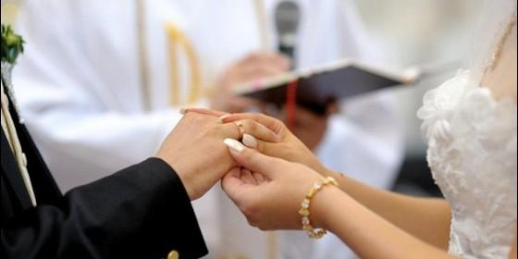

2. Las rupturas matrimoniales son hoy frecuentes

Las estadísticas recientes nos señalan, por desgracia, que las alteraciones de los valores del matrimonio son hoy frecuentes, aunque no se las pueda describir como alarmantes. Son muchos los matrimonios, o las situaciones familiares, que no seguir las pautas de la buena convivencia.

Limitándonos a España se pueden dar datos como baremo orientador de esos desajustes familiares y situar nuestro entorno en el contexto de países similares, en lo que se refiere al número de conflictos y de separaciones. La comparación se puede establecer con ambientes de América del Norte y del Sur y con otros entornos asiáticos y norteeuropeos, en donde las rupturas son estadísticamente menos convulsivas o inesperadas.

Ver datos en
http://www.huffingtonpost.es/2013/09/26/divorcios-espana-2012_n_3993982.html

En estadísticas del Instituto nacional español de estadística (INE) y sobre datos hasta el año 2012, hay referencia significativas como las reflejadas en los items siguientes:
- En 2012 se rompieron en España 110.764 parejas, entre nulidades, separaciones y divorcios. El dato representa la cifra más alta desde 2008 y supone un incremento de apenas el 0,1% respecto al año anterior. El mayor número de nulidades, separaciones y divorcios tuvo lugar entre cónyuges españoles (el 84,3 % del total) y en la franja de edad entre 40 y 49 años, con una media de edad de 42,2 años en las mujeres y de 44,8 en los hombres.
- Los matrimonios disueltos por divorcio habían tenido una duración media de 15,2 años, mientras que la de los matrimonios separados fue de 20,8 años. Por su parte, el tiempo medio transcurrido entre la fecha del matrimonio y la declaración de nulidad fue de 9,3 años.
- Tres de cada 10 divorcios se produjeron después de 20 años de matrimonio y dos de cada 10, en uniones que duraron entre 6 y 10 años.
- En el caso de las separaciones, el 47,7% de los matrimonios tuvo una duración superior a 20 años y el 12,0% entre 6 y 10 años.
- Del total de divorcios, el 65,9% fueron de mutuo acuerdo y el 34,1% no consensuados. Por su parte, el 72,1% de las separaciones fueron de mutuo acuerdo y el 27,9% contenciosas.

- Las disoluciones consensuadas de divorcios registraron una ligera disminución en términos relativos respecto al año anterior, ya que en 2011 el 66,8% de los divorcios fueron de mutuo acuerdo.

- Por su parte, las separaciones consensuadas experimentaron un ligero aumento, representando un 70,8% sobre el total de éstas en 2011. En el 12,0% de los divorcios hubo separación previa, frente al 11,4% del año anterior. La duración media de los matrimonios hasta la fecha de la sentencia fue de 15,5 años (15,7 en 2011).

- Atendiendo al estado civil de los cónyuges cuando contrajeron el matrimonio, la mayoría eran solteros. En el caso de los varones, el 6,5% eran divorciados y el 0,6% viudos. Entre las mujeres, el 5,7% eran divorciadas y el 0,4% viudas
Respecto al número de hijos afectados, pensiones y custodia
- El 42,5% de los matrimonios correspondientes a las sentencias de nulidad, separación o divorcio en el año 2012 no tenían hijos, porcentaje similar al del año anterior. El 47,9% tenían solo hijos menores de edad, el 4,3% solo hijos mayores de edad dependientes económicamente y el 5,2% hijos menores de edad y mayores dependientes. El 28,2% tenía un solo hijo.

- En el 57,5% de los casos se asignó una pensión alimenticia, cifra similar a la del año anterior (57,2%). En el 79,4% el pago de la pensión alimenticia le correspondió al padre (85,9% en 2011), en el 9,8% a la madre (5,1% en el año anterior) y en el 10,8% a ambos cónyuges (9,0% en 2011).

- La custodia de los hijos menores fue otorgada a la madre en el 75,1% de los casos, cifra inferior a la observada en el año anterior (81,7%). En el 9,7% de los procesos la custodia la obtuvo el padre (frente al 5,3% de 2011), en el 14,6% fue compartida (12,3% del año anterior) y en el 0,6% se otorgó a otras instituciones o familiares.

- En el 11,4% de las sentencias se fijó una pensión compensatoria. En nueve de cada 10 casos el pago de la pensión compensatoria fue asignado al esposo.

- En lo que concierne a la presentación de la demanda, en el 48,0% de los casos fue presentada por ambos cónyuges, en el 29,6% por la esposa y en el 22,4% por el esposo. Este orden de prelación se mantuvo tanto en los divorcios, como en las separaciones

La custodia compartida de hijos menores fue otorgada en el 14,6% de los casos, frente al 12,3% del año anterior .

Los ritmos en relación a años anteriores se expresan en la siguiente tabla:

Año | nulidades | separaciones | divorcios | total | Tasa x 100 mil
2003  2004  2005  2006  2007  2008  2009  2010  2011  2012 | 198  197  168  174  150  142  127  140  132  133 | 76.520  81.618  64.028  18.793  11.583  8.761  7.680  7.248  6.915  6.369 | 45.448  50.974  72.848  126.952  125.777  110.036  98.859  102.933  103.604  104.262 | 122.166  132.789  137.044  145.919  137.510  118.939  106.166  110.321  110.651  110.764 | 2.9  3,1  3,1  3,3  3,0  2.6  2,3  2,4  2,3  2,4
Media | 156,1o | 28951,40 | 94021,10 | 112.972,50 | 2,74

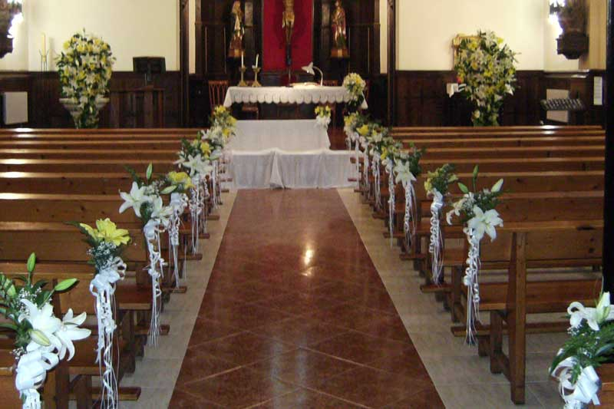

De forma gráfica se puede seguir el ritmo siguiente en España
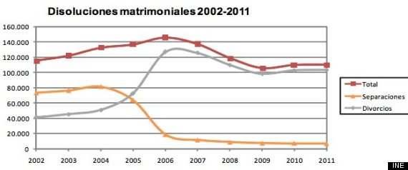
http://www.huffingtonpost.es/2012/09/13/divorcios-2012_n_1874325.html
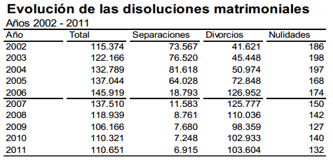
http://www.rupturas.es/modelos/estadisticas.htm
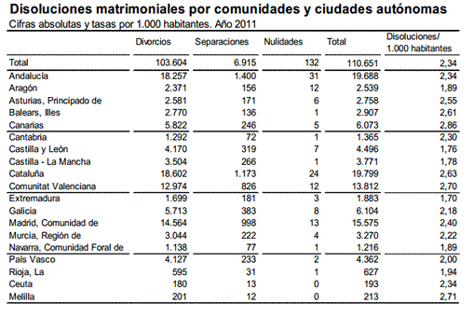
http://www.rupturas.es/modelos/estadisticas.htm

Cada uno de estos datos implica un proceso complejo y en el mejor del os casos mínimamente pacífico, si bien los procedimientos conflictivos so abundante y las sentencias judiciales no siempre fáciles o cómodas.
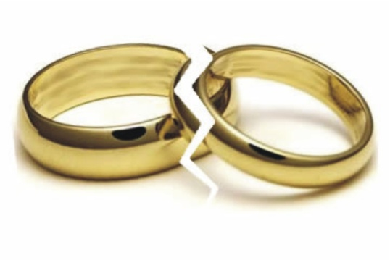

3. El Separase cuesta mucho

1 La negociación comprende todos los puntos que integrará un convenio regulador de separación o divorcio (i.e. guardia y custodia de los hijos con ambos progenitores, periodos de convivencia y relaciones de los hijos con ambos progenitores, uso de la vivienda familiar, pensión de alimentos, pensión compensatoria, reparto de bienes –disolución y liquidación del régimen económico matrimonial-).

2. Las características de la mediación familiar son:
- Voluntariedad: las dos partes deciden someterse a este procedimiento voluntariamente.
- Confidencialidad: (se exige tanto a las partes como al mediador), igualdad de las partes e imparcialidad del mediador.
- El acta final determina la conclusión del procedimiento y refleja los acuerdos alcanzados o su finalización por cualquier otra causa.

El acta es redactada por el mediador. Si la expareja desea la aprobación judicial del acuerdo de mediación debe llevarlo a un abogado para darle forma legal y transformarlo en un convenio regulador para que pueda ser aprobado judicialmente en el procedimiento de separación o divorcio.

3. Nulidad, separación y divorcio. El matrimonio es una institución, negocio o contrato por el que se crea un vínculo del que se derivan un conjunto de relaciones personales y patrimoniales de carácter estable y continuado. Cuando la pareja decide ponerle fin, puede solicitarse en base a lo siguiente:

• La nulidad matrimonial: consiste en la declaración de inexistencia o invalidez del matrimonio contraído. Se centra, por tanto, en determinar si fue válida la forma en la que se celebró el negocio jurídico o contrato del matrimonio.

• La separación matrimonial: consiste en la ruptura de la convivencia conyugal pero sin que se produzca la disolución del vínculo matrimonial, que permanecerá en vigor hasta que no se produzca el divorcio, la muerte o la declaración de fallecimiento de uno de los cónyuges. Aquí entra también la separación de hecho, que consiste en que la pareja rompe la convivencia conyugal sin poner de manifiesto tal circunstancia al Juzgado.

• El divorcio: consiste en el procedimiento por el que cesa la vida en común (si no ha habido una separación matrimonial previa) y quedan sin efecto las obligaciones del matrimonio a las que se comprometieron los cónyuges en el momento de contraerlo por lo que no están obligados a vivir juntos, guardarse fidelidad y socorrerse mutuamente (salvo aquellos deberes que se establezcan en la propia resolución judicial relacionados con las responsabilidades domésticas y el cuidado y atención de sus descendientes y otras personas dependientes a su cargo).

4. Costes legales Los costes legales derivados de las alternativas mencionadas anteriormente dependerán de las circunstancias de cada caso. Los honorarios del Abogado, a modo orientativo, podrían ascender a las siguientes cantidades:

• En el caso de que haya mutuo acuerdo entre la pareja, de 600 a 1.500 euros.
• En el caso de que no haya mutuo acuerdo entre la pareja, de 1.500 a 2.000 euros.

A los honorarios del Abogado habría que añadir los honorarios del Procurador en el caso de que tenga que intervenir que, a modo orientativo, podría ascender entre los 500 y 1.500 euros.

5. Poner fin a una relación seguramente afecte a la situación financiera, y es por ello que hay que intentar prepararse lo mejor posible para lo que pueda ocurrir. Ya no se comparten gastos e ingresos con la pareja y es hora de sentarse y analizar cuál es la nueva situación financiera:

a/ Hay que saber de cuánto dinero se dispone: se revisan los nuevos gastos que hay que afrontar en la nueva vida, tales como la casa, préstamos… (además de los mencionados anteriormente de abogados, procurador…)
Es probable que se empiecen a tener una serie de gastos recurrentes que antes no se tenían o no se era tan consciente, como la nueva casa, los niños…

b/ Conocer la posibilidad y la realidad de los gasto es el paso más importante de todos: ya que se tienen analizadas las partidas de mayor gasto, por ejemplo las 5 de mayor gasto y se decide de una forma efectiva dónde rascar para utilizar los ingresos de la manera más efectiva.

c/ Hay que ordenar el presupuesto a partir de la ruptura. Es el último paso, y tiene que ser ajustado a la nueva situación económica para que no se te escape ningún pago, sobre todo, en aquellas partidas de gasto que no se preveían porque no eran de la propia responsabilidad, o no se era consciente de ellas

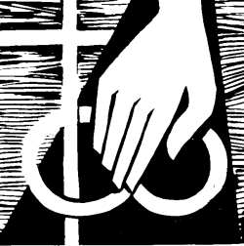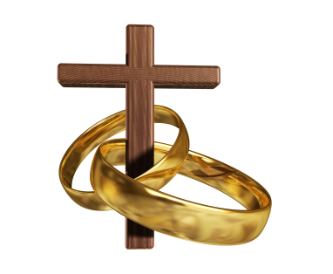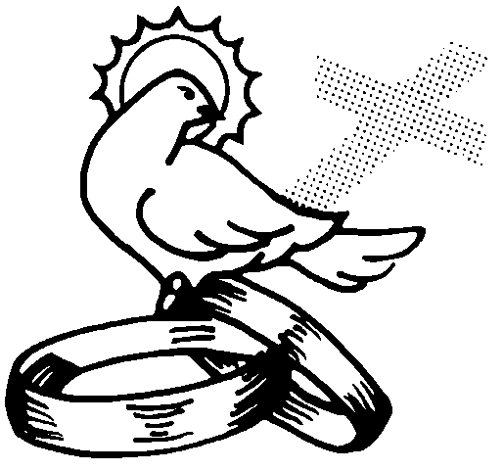

4. Respecto de los enlaces sacramentales

En España los enlaces sacramentales bajaron mucho en la última década

Las bodas civiles en 1910 superaron a las religiosas por primera vez Ese año se produjeron 94.993 bodas por la vía civil, frente a las 80.174 oficiadas por la Iglesia , según la prensa:

http://www.abc.es/20101010/sociedad/bodas-civiles-superan-religiosas-20101010. html (ABC / Madrid 10/10/2010)

El comentario de prensa era iluminador. La crisis económica y el proceso de secularización que vive desde hace algunos años la sociedad española, cada vez más alejada de los tradicionales referentes cristianos, ha dado el empujón final al desplome en el número de matrimonios religiosos. Por primera vez en una década, según los datos provisionales del Instituto Nacional de Estadísticas (INE), recogidos por Ep, la cifra de enlaces oficiados en el Registro Civil supera a los celebrados en la Iglesia católica. En concreto, el año pasado se produjeron 94.993 bodas por la vía civil, frente a las 80.174 oficiadas por la Iglesia, cuando un año antes, la proporción era de 99. 104 religiosas (un 19% más) frente a 94. 170 civiles.

Desde el año 2000, el número de enlaces civiles ha ido en aumento en detrimento de los matrimonios celebrados en la Iglesia. En aquel año, se oficiaron 163.636 matrimonios religiosos, frente a los 52. 255 celebrados por jueces y demás personal autorizado. Sin embargo, desde entonces, la tendencia a la baja ha sido imparable hasta ser superada en 2009 por los enlaces civiles. En 2004, por ejemplo, las bodas civiles superaron por primera vez los 80. 000 y los oficiados en la Iglesia bajaron de 140.000, cifra que hasta entonces se superaba con holgura.

Pasar por el altar es más caro. Para la catedrática de Sociología y profesora de Investigación del CSIC, María de los Ángeles Durán, la explicación reside sobre todo en la crisis económica, que se suma al proceso general de secularización que vive España.
«El ritual que acompaña a la boda religiosa es más caro que el que acompaña al rito civil y, al igual que se han reducido los matrimonios en general y el número de hijos, acaso hay que reconocer que pienso que los que han disminuidos han sido los más caro. Es normal por las condiciones de vida de las clases altas y de las clases bajas, condiciones que van asociadas a la cultura, a los recursos y a las relaciones en cada nivel social se mantienen

En ambientes latinoamericanos los ritmos y estadísticas son similares a los europeos, aunque el descenso es menos pronunciado. Por poner un ejemplo significativo de países que sociológicamente fueron católicos firmes a lo largo de todo el siglo XX, podemos centrar la atención en Argentina:

Ver datos en
http://www.periodistadigital.com/religion/america/2014/07/17/las-bodas-religiosas-cayeron-mas-de-60-desde-1990-en-argentina-iglesia-religion-dios-jesus-papa-matrimonio.shtmltina

- Las bodas en Argentina religiosas cayeron más del 60% desde 1990 a 2011.
- Desde 2004 la mayoría de los niños (54%) que llegan al mundo no tienen ya a sus padres católicamente casados.
- La pérdida del matrimonio católico ha ido a la par con la secularización social.
- El datos que ofrecía el Instituto para el Matrimonio y la Familia de la UCA (Universidad Católica Argentina) también revelan que, pese al fuerte descenso de los matrimonios sacramentales, el 71% de los niños nacidos entre 2000 y 20012 fueron bautizados.

El informe sirvió como aporte a la consulta local sobre la realidad matrimonial y familiar de los católicos que el Papa propuso a la Iglesia en el mundo con vistas al Sínodo sobre la Familia programado para Octubre del 2014.

El estudio constató también un descenso de los matrimonios religiosos en relación al total de casamientos: en 1990, el porcentaje de bodas católicas representaba el 83% y en 2011 se redujo al 46%.

Según el estudio estadístico hecho, mientras en 1990 se registraron 155.194 bodas, en 2011 la cifra fue de sólo 59.579, lo que implica una caída del 61%. Teniendo en cuenta el aumento similar de la población nacional el desnivel se incrementa entre 3 y 5 puntos. Alrededor del 75% de los argentinos profesa la religión católica y con la llegada en 2013 al Vaticano del primer Papa argentino, se revitalizó el credo en el país sudamericano. La UCA considera hijos nacidos fuera del matrimonio a aquellos provenientes de uniones de hecho, madres solteras y parejas casadas por lo civil.
Se menciona también en el estudio que 3.983 fueron en esa década enlaces civiles entre personas del mismo sexo y que tuvieron lugar desde la sanción de la ley de matrimonio igualitario en 2013.

Todos estos datos son similares en los demás países del continente, datos especialmente alarmantes para los cristianos si se tiene en cuenta que la mitad de los católicos del mundo se hallan en América latina.

5. Hay que pensar en los hijos
Volviendo la atención a España, hay que constatar que casi la mitad de los matrimonios correspondientes a sentencias de nulidad, separación o divorcio en el año 2012 (42,5 %) no tenían hijos, porcentaje similar al del año anterior; y el 47,9 % tenía a su cargo menores de edad, el 4,3 % hijos mayores de edad dependientes económicamente y el 5,2 % menores de edad y mayores dependientes.

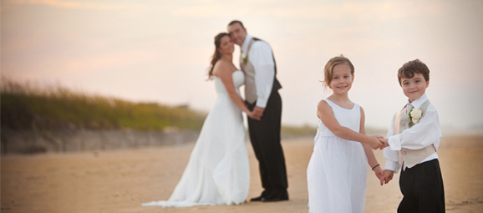

Así, en el 57,5 % de los casos se asignó una pensión alimenticia que en el 79,4 % correspondió al padre y en un 10,8 % a ambos progenitores en porcentaje repartido según el salario personal.
La custodia de los hijos menores fue otorgada en el 2012 a la madre en el 75,1 %,, cifra inferior en 10 puntos que la de 2011. La custodia compartida fue concedida en un 14,6 % de los casos y en el 9,7 % de los procesos la custodia fue entregada al progenitor masculino.
Por lugares varían algo las diferencias, pero muy poco
La tasa más alta de rupturas matrimoniales la tiene Canarias con un 2,9 por 1.000 habitantes, seguida de Cataluña (2,7) y Ceuta, Baleares y la Comunidad Valenciana (2,6). Po el contrario, Castilla y León cuenta con la tasa más baja con un 1,7 por 1.000 habitantes, seguida de Extremadura (1,8), País Vasco y Aragón (1,9) y Navarra, La Rioja y Castilla La Mancha (2,00).
Por debajo de la media (2,4) se encuentran además Murcia (2,3) y Galicia (2,2). Al contrario, Cantabria y Asturias (2,5) están por encima de la tasa media, mientras Melilla, Madrid y Andalucía se mantienen en el 2,4.
Ayudar a los hijos obligación de conciencia
En caso de divorcio, de separación, o de simple interrupción de convivencia es preciso pensar en que existen los más perjudicados que son los niños.
Miles de niños sufren el estrés del divorcio de sus padres cada año. La forma en que reaccionan depende de su edad, la personalidad y las circunstancias concretas del proceso conflictivo.

Todo divorcio tiene repercusiones sobre los hijos; muchas veces su reacción inicial es de desequilibrio personal: conmoción, tristeza, frustración, enfado o preocupación. Pero los niños también pueden salir de un proceso de divorcio más preparados para afrontar el estrés y muchos de ellos se convierten en jóvenes más flexibles y tolerantes.

Entre las principales cosas que ambos padres pueden hacer para ayudar a su hijo a atravesar este difícil período, figuran las siguientes:

- Mantener los conflictos, riñas y discusiones acaloradas, así como los comentarios sobre los aspectos legales del divorcio, al margen de los hijos y procurando generar espectáculos ruidosos e hirientes para el testigos cercanos.

- Reducir al mínimo la alteración de las rutinas cotidianas del niño, de modo que se vaya progresivamente haciéndole diferir la nueva situación que se crea.

- Restringir la agresividad contra el otro, así como el resentimiento y la tendencia a echarle la culpa, procurando que se mantenga fuera de casa las sesiones de terapia, los arreglos de todo tipo y las conversaciones con amigos

- Asegurarse de que ambos padres siguen implicados en la vida del niño, haciéndole ver que no se queda sólo y cuidando que el desajuste afectivo no se convierta en un conflicto violento.

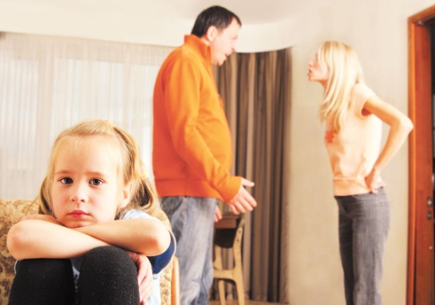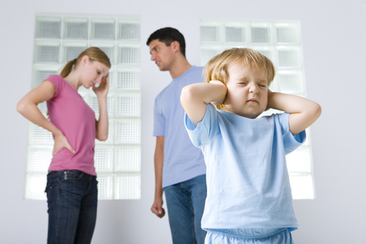

La mayoría de adultos que atraviesan un proceso de separación y divorcio necesitan apoyo, de amigos, profesionales especialistas, consejeros, religiosos y parientes. No hay que buscar apoyo en el hijo, incluso aunque parezca estar dispuesto a ofrecerlo.

Darle la noticia la noticia en directo, evitando que le llegue por terceros. En cuanto se esté seguro de que los planes son irreversibles intentar hablarlo con el hijo y exponer con paz la decisión de separarse.

Aunque no existe una manera fácil de dar la noticia, de ser posible, intentar que ambos lo vayan diciendo la realidad poco a poco, evitando manifestar los sentimientos violentos de enfado, de culpa o de remordimiento. Antes de hablar con los hijo, planificar bien como se va a proceder.

La conversación sobre un próximo divorcio debe adaptarse a la edad, grado de madurez y temperamento del niño, asegurándose de que se trasmite al hijo un mensaje fundamental: lo que ha ocurrido es un asunto entre madre y padre. El hijo no es en absoluto culpable de lo ocurrido. La mayoría de los niños se sienten destrozados y un alto porcentaje se sospecha culpables, incluso después de que los padres se lo nieguen. Por eso es básico que los padres insistan en esta afirmación para tranquilizar al niño.

Explicar que a veces la forma de quererse de los adultos experimenta cambios o de que es imposible en cosas importantes ponerse de acuerdo y por eso se deci alejarse de la convivencia. Asegurar que los hijos entienden que , a pesar de cambiar las formas, la relación con ellos es para siempre.

en cosas importantes y, por lo tanto, tienen que vivir separados. Pero recuerde que los hijos y los padres están unidos de por vida, sea por nacimiento o por adopción. Los padres y los hijos a menudo están en desacuerdo en un montón de cosas, pero eso forma parte del ciclo de la vida: padres e hijos no dejan de quererse ni se divorcian nunca. Hay que responder a las preguntas que puedan hacer de forma sincera. aunque los hijos no tienen por qué saber todos los motivos de la ruptura.

Basta con que entiendan qué es lo que va a cambiar en su vida cotidiana e, igual de importante, qué es lo que no va a experimentar cambio alguno.

Si el hijo es muy pequeño, lo mejor es explicárselo todo con palabras sencillas. Podría decirle algo como: "Papá y mamá van a vivir en casas diferentes para que no se peleen tanto, pero los dos te queremos mucho.". Es posible que los niños mayores y los adolescentes sean más conscientes de la situación que están atravesando sus padres y tengan más preguntas basadas en las discusiones y peleas que han escuchado.

Ver http://www.huffingtonpost.es/purificacion-pujol-capilla/la-crisis-y-las-rupturas

